Liste d’effets pour le Cycle 3 CM1 CM2

Année 2025/2026

Prévoir une étiquette sur tout le petit matériel avec le nom et le prénom de l’élève pour éviter les confusions.
Petit matériel qui sera renouvelé aussitôt que nécessaire :
Ne pas prendre de stylos effaçables !

- 4 stylos à billes bleus
- 3 stylos rouges
- 3 stylos verts
- 1 critérium 0,7mm avec une recharge,
- 2 crayons à papier HB n°2,
- 1 taille crayon avec réservoir.
- 2 gommes blanches.
- 1 pot de colle (le pot de colle liquide est préférable pour pouvoir le remplir avec la colle de la classe).
- 1 paire de ciseaux.
- 1 règle rigide de 20 cm (au minimum)
- 1 équerre
- 1 compas
- 1 pochette de 12 crayons de couleurs.
- 1 pochette de crayons-feutres.
- 1 boite de surligneurs 4 couleurs.
- 1 tableau blanc effaçable à sec
- 4 feutres effaçables.
- 1 chiffon.
- Une petite calculatrice (la plus simple possible)
- Une clé USB (la moins chère)

Tous les grands cahiers sont au format (24X32), couverture polypropylène, à grands carreaux et sans ressort.
- 2 grands cahiers au format 24X32 (couverture polypropylène rigide et transparente) de 192 pages à grands carreaux.
- 6 grands cahiers de 96 pages au format 24 X32 à grands carreaux (couverture polypropylène bleue, jaune, orange, noire, rouge et mauve).
- 1 grand cahier de travaux pratiques de 96 pages au format 24X32 (couverture polypropylène transparente).
- 1 petit cahier de travaux pratiques (couverture polypropylène transparente).
- 1 porte vues de 100 pochettes (200 vues) visibles rouge (livret d’évaluation).
- 3 petits cahiers de 48 pages (couverture polypropylène verte, jaune et noire).
Le cahier de textes sera fourni par la mairie.
Une participation de 5€ pour la coopérative sera demandée.
Autres fournitures scolaires.
- 1 barquette transparente avec un couvercle (barquette de repas à emporter)
- 2 chemises à élastiques grand format
- 1 pochette de CANSON (blanc)
- 1 pochette de CANSON (couleur)
- 1 rame de papier de 500 feuilles blanches
- 1 grand tee-shirt usagé pour protéger les vêtements durant les séances d’arts plastiques.
- 1 grand calendrier pour protéger la table (si vous en avez à la maison ou si vous pouvez vous en procurez un).

Prévoir une étiquette sur tout le matériel scolaire de l’élève avec le nom et le prénom de l’élève pour éviter les confusions.

ATTENTION : j’ai demandé aux élèves de réviser les tables de multiplications et la conjugaison durant les vacances scolaires.
Bonnes vacances et révisez bien !!!!

Les tables de multiplications
Colorie en vert les tables que tu connais par cœur dans le désordre.
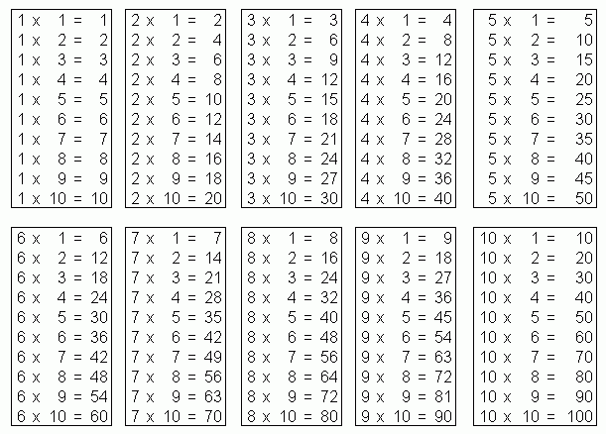
Colorie en vert les verbes que tu sais conjuguer.
TEMPS | ETRE | AVOIR | ALLER | PARLER | FINIR | PRENDRE | VENIR | VOIR  PARLER
PRESENT | Je suis  Tu es  Elle, il, on est  Nous sommes  Vous êtes  Elles, ils sont | J’ai  Tu as  Elle, il, on a  Nous avons  Vous avez  Elles, ils ont | Je vais  Tu vas  Elle,il,on va  Nous allons  Vous allez  Elles,ils vont | Je parle  Tu parles  Il parle  Nous parlons  Vous parlez  Ils parlent | Je finis  Tu finis  Elle,il,on finit  Nous finissons  Vous finissez  Elles,ils finissent | Je prends  Tu prends  Il prend  Nous prenons  Vous prenez  Ils prennent | Je viens  Tu viens  Il vient  Nous venons  Vous venez  Ils viennent | Je vois  Tu vois  Il voit  Nous voyons  Vous voyez  Ils voient
FUTUR | Je serai  Tu seras  Elle,il,on sera  Nous serons  Vous serez  Elles,ils seront | J’aurai  Tu auras  Elle,il,on aura  Nous aurons  Vous aurez  Elles,ils auront | J’ irai  Tu iras  Elle,il,on ira  Nous irons  Vous irez  Elles,ils iront | Je parlerai  Tu parleras  Il parlera  Nous parlerons  Vous parlerez  Ils parleront | Je fnirai  Tu finiras  Elle,il,on finira  Nous finirons  Vous finirez  Elles,ils finiront | Je prendrai  Tu prendras  Il prendra  Nous prendrons  Vous prendrez  Ils prendront | Je viendrai  Tu viendras  Il viendra  Nous viendrons  Vous viendrez  Ils viendront | Je verrai  Tu verras  Il verra  Nous verrons  Vous verrez  Ils verront
IMPARFAIT | J’étais  Tu étais  Il était  Nous étions  Vous étiez  Ils étaient | J’avais  Tu avais  Il avait  Nous avions  Vous aviez  Ils avaient | J’allais  Tu allais  Il allait  Nous allions  Vous alliez  Ils allaient | Je parl ais  Tu parlais  Il parlait  Nous parlions  Vous parliez  Ils parlaient | Je finissais  Tu finissais  Elle,il,on finissait  Nous finissions  Vous finissiez  Elles,ils finissaient | Je prenais  Tu prenais  Il prenait  Nous prenions  Vous preniez  Ils prenaient | Je venais  Tu venais  Il venait  Nous venions  Vous veniez  Ils venaient | Je voyais  Tu voyais  Il voyait  Nous voyions  Vous voyiez  Ils voyaient
PASSE  COMPOSE | J’ai été  Tu as été  Elle,il,on a été  Nous avons été  Vous avez été  Ils ont été | J’ai eu  Tu as eu  Elle,il,on a eu  Nous avons eu  Vous avez eu  Ils ont eu | Je suis allé (e)  Tu es allé (e)  Elle,il,on est allé (e)  Nous sommes allés (es)  Vous êtes allés(es)  Ils sont allés(es) | J’ai parlé  Tu as parlé  Il a parlé  Nous avons parlé  Vous avez parlé  Ils parlé | J’ai fini  Tu as fini  Elle,il,on a fini  Nous avons fini  Vous avez fini  Elles,ils ont fini | J’ai pris  Tu as pris  Il a pris  Nous avons pris  Vous avez pris  Ils ont pris | Je suis venu(e)  Tu es venu(e)  Il est venu(e)  Nous sommes venus(es)  Vous êtes venus(es)  Ils, Elles sont venus(es) | J’ai vu  Tu as vu  Il a vu  Nous avons vu  Vous avez vu  Ils ont vu

